ФЕДЕРАЛЬНОЕ АГЕНТСТВО ЖЕЛЕЗНОДОРОЖНОГО ТРАНСПОРТА
Федеральное государственное бюджетное образовательное учреждение высшего образования
«Петербургский государственный университет путей сообщения
Императора Александра I»
(ФГБОУ ВО ПГУПС)

Кафедра «Строительные материалы и технологии»

РАБОЧАЯ ПРОГРАММА
дисциплины
«Метрология»
(Б1.Б.15)
для направления
27.03.01 «Стандартизация и метрология»
по профилю
«Метрология, стандартизация и сертификация»

Форма обучения – очная

Санкт-Петербург
2018
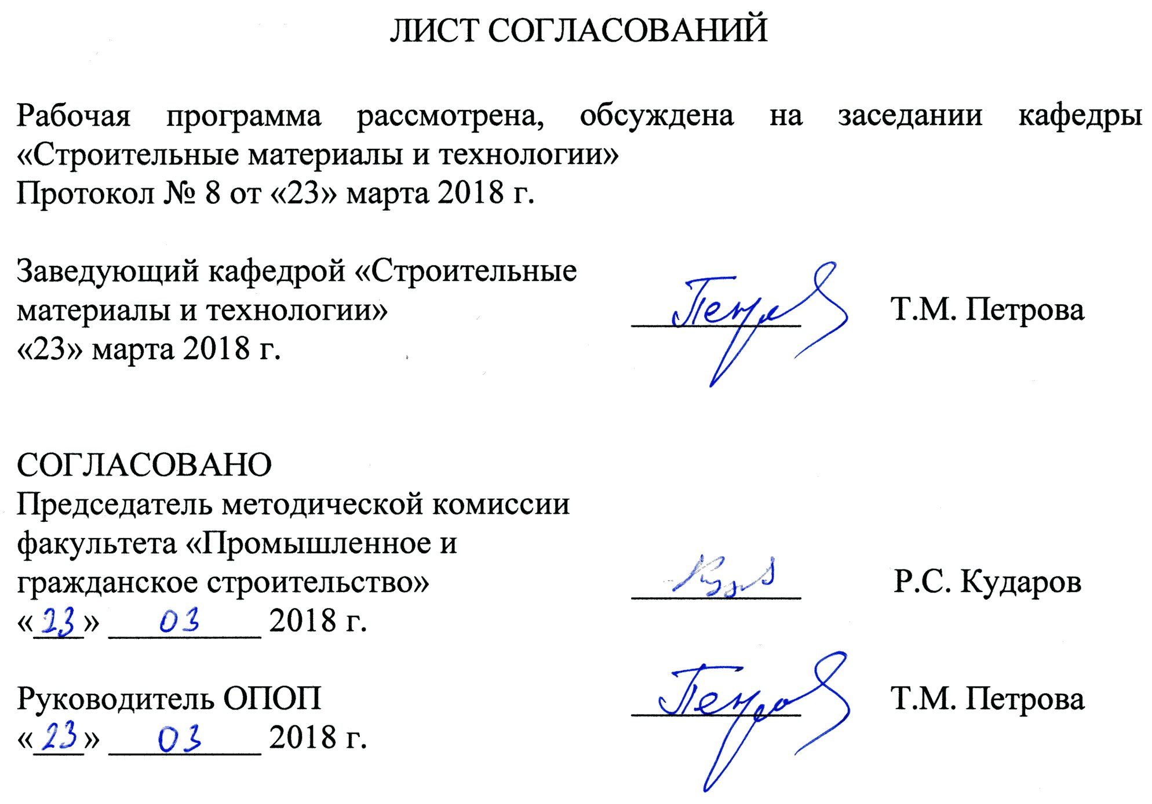
1. Цели и задачи дисциплины

Рабочая программа составлена в соответствии с ФГОС ВО, утвержденным «6» марта 2015 г., приказ № 168 по направлению 27.03.01 «Стандартизация и метрология», по дисциплине «Метрология».
Целью изучения дисциплины является получение теоретических знаний, умений и навыков по установлению, реализации и контролю норм, правил, требований к продукции (услуге), технологическому процессу ее производства, применению (потреблению), транспортировке и утилизации за счет организации эффективного метрологического обеспечения, опирающегося на достижения передовой науки и практики.
Для достижения поставленных целей решаются следующие задачи:
- определение номенклатуры измеряемых и контролируемых параметров продукции и технологических процессов;
- установление оптимальных норм точности измерений и достоверности контроля;
- выбор оптимальных и целесообразных средств измерений, испытаний и контроля;
- участие в разработке планов, программ и методик выполнения измерений, испытаний и контроля;
- участие в разработке мероприятий по метрологическому обеспечению их разработки, производства, испытаний и эксплуатации;
- участие в аккредитации метрологических и испытательных производственных, исследовательских и инспекционных подразделений;
- выполнение работ, обеспечивающих единство измерений;
- изучение научно-технической информации, отечественного и зарубежного опыта по направлению исследований в области метрологии;
- проведение экспериментов по заданным методикам, обработка и анализ результатов, составление описаний проводимых исследований, подготовка данных для составления научных обзоров и публикаций;
- проведение метрологической экспертизы конструкторской и технологической документации;
- использование современных информационных технологий при проектировании средств и технологий метрологического обеспечения.

2. Перечень планируемых результатов обучения по дисциплине, соотнесенных с планируемыми результатами освоения основной профессиональной образовательной программы

Планируемыми результатами обучения по дисциплине являются: приобретение знаний, умений, навыков.
В результате освоения дисциплины обучающийся должен:
ЗНАТЬ:
- законодательные и нормативные правовые акты, методические материалы в области метрологии;
- систему государственного надзора, межведомственного и ведомственного контроля за единством измерений;
- перспективы технического развития и особенности деятельности организаций, компетентных на законодательно-правовой основе в области метрологии;
- способы оценки точности (неопределенности) измерений и испытаний и достоверности контроля;
- организацию и техническую базу метрологического обеспечения предприятия, правила проведения метрологической экспертизы, методы и средства поверки, калибровки и юстировки средств измерений, методики выполнения измерений.
УМЕТЬ:
- применять контрольно-измерительную и испытательную технику для контроля качества продукции и технологических процессов; проводить поверку, калибровку, ремонт и юстировку средств измерений;
- анализировать физическое содержание процесса измерений с целью выбора наиболее рациональной схемы их проведения;
- определять номенклатуру измеряемых и контролируемых параметров продукции и технологических процессов;
- устанавливать нормы точности измерений и достоверности контроля и выбирать средства измерений, испытаний и контроля;
- проводить метрологическую экспертизу и нормоконтроль технической документации;
- применять аттестованные методики выполнения измерений, испытаний и контроля;
- оценивать точность и достоверность результатов испытаний;
- использовать компьютерные технологии для планирования и проведения работ по метрологии.
ВЛАДЕТЬ:
- законодательными и правовыми актами, понятийно-терминологическим аппаратом в области метрологии;
- навыками обработки экспериментальных данных и оценки точности (неопределенности) измерений, испытаний и достоверности контроля.
Приобретенные знания, умения, навыки, характеризующие формирование компетенций, осваиваемые в данной дисциплине, позволяют решать профессиональные задачи, приведенные в соответствующем перечне по видам профессиональной деятельности в п. 2.4 общей характеристики основной профессиональной образовательной программы (ОПОП).
Изучение дисциплины направлено на формирование следующих общепрофессиональных компетенций (ОПК):
- способностью и готовностью участвовать в организации работы по повышению научно-технических знаний, в развитии творческой инициативы, рационализаторской и изобретательской деятельности, во внедрении достижений отечественной и зарубежной науки, техники, в использовании передового опыта, обеспечивающих эффективную работу учреждения, предприятия (ОПК-2).
Изучение дисциплины направлено на формирование следующих профессиональных компетенций (ПК), соответствующих видам профессиональной деятельности, на которые ориентирована программа бакалавриата:
производственно-технологическая деятельность:
- способностью выполнять работы по метрологическому обеспечению и техническому контролю, использовать современные методы измерений, контроля, испытаний и управления качеством (ПК-3);
- способностью определять номенклатуру измеряемых и контролируемых параметров продукции и технологических процессов, устанавливать оптимальные нормы точности измерений и достоверности контроля, выбирать средства измерений и контроля, разрабатывать локальные поверочные схемы и проводить поверку, калибровку, юстировку и ремонт средств измерений (ПК-4);
- способностью участвовать в разработке планов, программ и методик выполнения измерений, испытаний и контроля, инструкций по эксплуатации оборудования и других текстовых инструментов, входящих в состав конструкторской и технологической документации (ПК-8);
организационно-управленческая деятельность:
- способностью проводить мероприятия по контролю и повышению качества продукции, организации метрологического обеспечения разработки, производства, испытаний, эксплуатации и утилизации (ПК-12);
- способностью участвовать в работах по подготовке к сертификации технических средств, систем, процессов, оборудования и материалов в проведении аккредитации органов по сертификации, измерительных и испытательных лабораторий (ПК-14);
научно-исследовательская деятельность:
- способностью изучать научно-техническую информацию, отечественный и зарубежный опыт в области метрологии, технического регулирования и управления качеством (ПК-18);
- способностью принимать участие в работах по составлению научных отчетов по выполненному заданию и во внедрении результатов исследований и разработок в области метрологии, технического регулирования и управления качеством (ПК-21);
проектно-конструкторская деятельность:
- способностью разрабатывать рабочую проектную и техническую документацию, оформлять законченные проектно-конструкторские работы с проверкой соответствия разрабатываемых проектов и технической документации стандартам, техническим условиям и другим нормативным документам, проводить метрологическую экспертизу конструкторской и технологической документации (ПК-24).
Область профессиональной деятельности обучающихся, освоивших данную дисциплину, приведена в п. 2.1 общей характеристики ОПОП.
Объекты профессиональной деятельности обучающихся, освоивших данную дисциплину, приведены в п. 2.2 общей характеристики ОПОП.

3. Место дисциплины в структуре основной профессиональной образовательной программы

Дисциплина «Метрология» (Б1.Б.15) относится к базовой части и является обязательной.

4. Объем дисциплины и виды учебной работы

Вид учебной работы | Всего часов | Семестр
Вид учебной работы | Всего часов | 4
Контактная работа (по видам учебных занятий)  В том числе:  - лекции (Л)  - практические занятия (ПЗ)  - лабораторные работы (ЛР) | 64  32  -  32 | 64  32  -  32
Самостоятельная работа (СРС) (всего) | 107 | 107
Контроль | 45 | 45
Форма контроля знаний | Курсовой проект, экзамен | Курсовой проект, экзамен
Общая трудоемкость: час / з.е. | 216/ 6 | 216 / 6

5. Содержание и структура дисциплины

5.1 Содержание дисциплины

№ п/п | Наименование раздела дисциплины | Содержание раздела
1 | Метрология и ее основные задачи | Метрология - наука об измерениях. Роль и место метрологии в современных научных исследованиях, промышленном производстве и в повышении качества продукции. Основные разделы метрологии, их цели и задачи.
2 | Развитие метрологии | Вклад отечественных ученых в развитии метрологии как основы точных наук. Метрология в зарубежных странах: особенности метрологической деятельности в странах Восточной и Западной Европы.
3 | Основные термины и определения, используемые в метрологии | Физическая и измеряемая величина. Истинное и действительное значение физической величины. Единство измерений. Метод и методика выполнения измерений. Средства измерений и контроля, испытательное оборудование. Сходимость и воспроизводимость результатов измерений.
4 | Закон РФ «Об обеспечении единства измерений». | Структура, область распространения, цели и задачи закона «Об обеспечении единства измерений».
5 | Средства измерений и их классификация | Однозначные и многозначные меры, набор мер. Измерительные приборы и оборудование, установки и системы, измерительные принадлежности и преобразователи.
6 | Классы точности средств измерений | Понятие и назначение классов точности средств измерений. Основные способы задания класса точности средств измерений. Пределы допускаемой основной абсолютной, относительной и приведенной погрешностей измерений.
7 | Метрологические характеристики средств измерений и их нормирование | Нормируемые и действительные метрологические характеристики. Номенклатура и назначение метрологических характеристик средств измерений. Расчет погрешности средств измерений по нормированным метрологическим характеристикам.
8 | Метрологическое обеспечение единства измерений | Научная, техническая и организационная основа метрологического обеспечения единства измерения. Основные цели и направления деятельности по метрологическому обеспечению единства измерений. Метрологическое обеспечение испытаний.
9 | Государственное регулирование в области обеспечения единства измерений. | Утверждение типа стандартных образцов или типа средства измерения.  Поверка и калибровка средств измерений. Российская система калибровки. Основные принципы и направления деятельности Российской системы калибровки средств измерений. Метрологическая экспертиза. Государственный метрологический контроль и надзор, аттестация методик измерения.  Аккредитация юридических лиц и индивидуальных предпринимателей на выполнение работ и оказание услуг в области обеспечения единства измерений.

5.2 Разделы дисциплины и виды занятий

№ п/п | Наименование раздела дисциплины | Л | ПЗ | ЛР | СРС
1 | Метрология и ее основные задачи | 2 | - | - | 4
2 | Развитие метрологии | 4 | - | 2 | 8
3 | Основные термины и определения, используемые в метрологии | 4 | - | 2 | 16
4 | Закон РФ «Об обеспечении единства измерений». | 4 | - | 2 | 16
5 | Средства измерений и их классификация | 2 | - | 4 | 14
6 | Классы точности средств измерений | 4 | - | 4 | 10
7 | Метрологические характеристики средств измерений и их нормирование | 4 | - | 6 | 14
8 | Метрологическое обеспечение единства измерений | 4 | - | 6 | 10
9 | Государственное регулирование в области обеспечения единства измерений. | 4 | - | 6 | 15
Итого |  | 32 | - | 32 | 107

6. Перечень учебно-методического обеспечения для самостоятельной работы обучающихся по дисциплине

№  п/п | Наименование раздела | Перечень учебно-методического обеспечения
1 | Метрология и ее основные задачи | 1. Метрология и техническое регулирование. [Электронный ресурс] : учеб. пособие - Электрон. дан. - М. : УМЦ ЖДТ, 2006. - 256 с. - Режим доступа: http://e.lanbook.com/book/4172 - Загл. с экрана.  2. Лифиц, И. М. Стандартизация, метрология, сертификация [Текст] : учеб. для вузов / И. М.Лифиц. - Изд. 5-е, перераб. и доп. - М. : Юрайт, 2005. - 350 с.  3. Кайнова, В.Н. Метрология, стандартизация и сертификация. Практикум [Электронный ресурс] : учебное пособие / В.Н. Кайнова, Т.Н. Гребнева, Е.В. Тесленко [и др.]. - Электрон. дан. - СПб. : Лань, 2015. - 368 с. - Режим доступа: http://e.lanbook.com/books/element.php?pl1_id=61361 - Загл. с экрана.
2 | Развитие метрологии
3 | Основные термины и определения, используемые в метрологии
4 | Закон РФ «Об обеспечении единства измерений».
5 | Средства измерений и их классификация
6 | Классы точности средств измерений
7 | Метрологические характеристики средств измерений и их нормирование
8 | Метрологическое обеспечение единства измерений
9 | Государственное регулирование в области обеспечения единства измерений.

7. Фонд оценочных средств для проведения текущего контроля успеваемости и промежуточной аттестации обучающихся по дисциплине

Фонд оценочных средств по дисциплине является неотъемлемой частью рабочей программы и представлен отдельным документом, рассмотренным на заседании кафедры и утвержденным заведующим кафедрой.

8. Перечень основной и дополнительной учебной литературы, нормативно-правовой документации и других изданий, необходимых для освоения дисциплины

8.1 Перечень основной учебной литературы, необходимой для освоения дисциплины
1. Метрология и техническое регулирование. [Электронный ресурс] : учеб. пособие - Электрон. дан. - М. : УМЦ ЖДТ, 2006. - 256 с. - Режим доступа: http://e.lanbook.com/book/4172 - Загл. с экрана.
2. Лифиц, И. М. Стандартизация, метрология, сертификация [Текст] : учеб. для вузов / И. М.Лифиц. - Изд. 5-е, перераб. и доп. - М. : Юрайт, 2005. - 350 с.

8.2 Перечень дополнительной учебной литературы, необходимой для освоения дисциплины
1. Кайнова, В.Н. Метрология, стандартизация и сертификация. Практикум [Электронный ресурс] : учебное пособие / В.Н. Кайнова, Т.Н. Гребнева, Е.В. Тесленко [и др.]. - Электрон. дан. - СПб. : Лань, 2015. - 368 с. - Режим доступа: http://e.lanbook.com/books/element.php?pl1_id=61361 - Загл. с экрана.
  - Перечень нормативно-правовой документации, необходимой для освоения дисциплины
- Федеральный закон «Об обеспечении единства измерений» от 26.06.2008 г. №102-ФЗ.

8.4 Другие издания, необходимые для освоения дисциплины
1. Журнал «Законодательная и прикладная метрология».
2. Журнал «Главный метролог».

9. Перечень ресурсов информационно-телекоммуникационной сети «Интернет», необходимых для освоения дисциплины

1. Личный кабинет обучающегося и электронная информационно-образовательная среда. [Электронный ресурс] - Режим доступа: http://sdo.pgups.ru/ (для доступа к полнотекстовым документам требуется авторизация).
2. Система нормативов NORMACS [Электронный ресурс] - Режим доступа: http://www.normacs.ru/, свободный.
3. Официальный сайт информационной сети ТЕХЭКСПЕРТ [Электронный ресурс] - Режим доступа: http://www.cntd.ru/, свободный.
4. Промышленный портал Complexdoc [Электронный ресурс] - Режим доступа: http://www.complexdoc.ru/, свободный.
5. Официальный сайт Федерального агентства по техническому регулированию и метрологии (Росстандарта) [Электронный ресурс] - Режим доступа: http://www.gost.ru/, свободный.
6. Официальный сайт компании «КонсультантПлюс» [Электронный ресурс] - Режим доступа: http://www.consultant.ru/, свободный.
7. Электронно-библиотечная система издательства «Лань» [Электронный ресурс] - Режим доступа: http://lanbook.com/, свободный.
8. Научная электронная библиотека еLIBRARY [Электронный ресурс] - Режим доступа: http://elibrary.ru/, свободный.
10. Методические указания для обучающихся по освоению дисциплины

Порядок изучения дисциплины следующий:
1. Освоение разделов дисциплины производится в порядке, приведенном в разделе 5 «Содержание и структура дисциплины». Обучающийся должен освоить все разделы дисциплины с помощью учебно-методического обеспечения, приведенного в разделах 6, 8 и 9 рабочей программы.
2. Для формирования компетенций обучающийся должен представить выполненные типовые контрольные задания или иные материалы, необходимые для оценки знаний, умений, навыков, предусмотренные текущим контролем (см. фонд оценочных средств по дисциплине).
3. По итогам текущего контроля по дисциплине, обучающийся должен пройти промежуточную аттестацию (см. фонд оценочных средств по дисциплине).

11. Перечень информационных технологий, используемых при осуществлении образовательного процесса по дисциплине, включая перечень программного обеспечения и информационных справочных систем

При осуществлении образовательного процесса по дисциплине используются следующие информационные технологии:
- технические средства (персональные компьютеры, проектор);
- методы обучения с использованием информационных технологий (демонстрация мультимедийных материалов).
- электронная информационно-образовательная среда Университета [Электронный ресурс] - Режим доступа: http://sdo.pgups.ru.
Дисциплина обеспечена необходимым комплектом лицензионного программного обеспечения, установленного на технических средствах, размещенных в специальных помещениях и помещениях для самостоятельной работы в соответствии с утвержденными расписаниями учебных занятий, консультаций, текущего контроля и промежуточной аттестации, самостоятельной работы.

12. Описание материально-технической базы, необходимой для осуществления образовательного процесса по дисциплине

Материально-техническая база обеспечивает проведение всех видов учебных занятий, предусмотренных учебным планом по направлению «Стандартизация и метрология» и соответствует действующим санитарным и противопожарным нормам и правилам.
Она содержит специальные помещения – учебные аудитории для проведения занятий лекционного типа, выполнения курсовых проектов, групповых и индивидуальных консультаций, текущего контроля и промежуточной аттестации, а также помещения для самостоятельной работы и помещения для хранения и профилактического обслуживания учебного оборудования. Помещения на семестр учебного года выделяются в соответствии с расписанием занятий.
Специальные помещения укомплектованы специализированной мебелью и техническими средствами обучения, служащими для представления учебной информации большой аудитории (мультимедийным проектором, экраном, либо свободным участком стены ровного светлого тона размером не менее 2×1,5 метра, стандартной доской для работы с маркером). В случае отсутствия стационарной установки аудитория оснащена розетками электропитания для подключения переносного комплекта мультимедийной аппаратуры и экраном (либо свободным участком стены ровного светлого тона размером не менее 2×1,5 метра).
Для проведения занятий лекционного типа предлагаются наборы демонстрационного оборудования и учебно-наглядных пособий, обеспечивающие тематические иллюстрации, в форме презентации на электронном носителе.
Для проведения лабораторных занятий используется лаборатория, оснащенная лабораторным оборудованием, в зависимости от степени сложности.
Помещения для самостоятельной работы обучающихся (ауд. 1-110.1, 1-110.2) оснащены компьютерной техникой с возможностью подключения к сети «Интернет» и обеспечением доступа в электронную информационно-образовательную среду организации.


Разработчик программы, д.т.н., профессор Т.М. Петрова
«23» марта 2018 г.

